РОССИЙ ФЕДЕРАЦИЙ РОССИЙСКАЯ ФЕДЕРАЦИЯ
Марий Эл Республик Республика Марий Эл
Звенигово район Звениговский район
«Шоленгер ял шотан илем» ПОСТАНОВЛЕНИЕ
муниципальный образований администрации
администрацийын муниципального образования
ПУНЧАЛЖЕ «Шелангерское сельское поселение»
425070, п.Шелангер, ул.Школьная, 35,тел. (883645)6-63-89, факс 6-63-89
= = = = = = = = = = = = = = = = = = = = = = = = = = = = = = = = = = = = = = = = =

от «27»декабря 2013г. №157

«Об утверждении схемы водоснабжения и водоотведения
на территории Шелангерского сельского поселения »

В соответствии с Федеральным законом от 07.12.2011 N 416-ФЗ "О водоснабжении и водоотведении", Уставом Шелангерского сельского поселения, администрация муниципального образования «Шелангерское сельское поселение»

ПОСТАНОВЛЯЕТ:

1. Утвердить схему водоснабжения и водоотведения на территории Шелангерского сельского поселения.
2. Обнародовать настоящее постановление в местах обнародования и разместить на официальном сайте.

Глава администрации МО
«Шелангерское сельское поселение» Р.И.Васильева

Утверждена
Постановлением администрации МО «Шелангерское сельское поселение»
от «27» декабря 2013 г. № 157

СХЕМА
ВОДОСНАБЖЕНИЯ И ВОДООТВЕДЕНИЯ
муниципального образования
«шелангерСКОе сельское поселение»
Звениговского муниципального района
Республики МАрий Эл
на период до 2023 ГОДА

ПОЯСНИТЕЛЬНАЯ ЗАПИСКА

п. Шелангер
2013 г.

1. Общие положения

Схема водоснабжения и водоотведения поселения — документ, содержащий материалы по обоснованию эффективного и безопасного функционирования систем водоснабжения и водоотведения, их развития с учетом правового регулирования в области энергосбережения и повышения энергетической эффективности, санитарной и экологической безопасности.
Основанием для разработки схемы водоснабжения и водоотведения является Федеральный закон от 07.12.2011 г. № 416-ФЗ «О водоснабжении и водоотведении»

2. Основные цели и задачи схемы водоснабжения и водоотведения:

- определение долгосрочной перспективы развития системы водоснабжения и водоотведения, обеспечения надежного водоснабжения и водоотведения наиболее экономичным способом при минимальном воздействии на окружающую среду, а также экономического стимулирования развития систем водоснабжения и водоотведения и внедрения энергосберегающих технологий;
- определение возможности подключения к сетям водоснабжения и водоотведения объекта капитального строительства и организации, обязанной при наличии технической возможности произвести такое подключение;
- повышение надежности работы систем водоснабжения и водоотведения в соответствии
с нормативными требованиями;
- минимизация затрат на водоснабжение и водоотведение в расчете на каждого потребителя в долгосрочной перспективе;
- обеспечение жителей Шелангерского сельского поселения водоснабжением и водоотведением;
- строительство новых объектов производственного и другого назначения, используемых в сфере водоснабжения и водоотведения Шелангерского сельского поселения;
- улучшение качества жизни за последнее десятилетие обусловливает необходимость соответствующего развития коммунальной инфраструктуры существующих объектов.
3. Пояснительная записка схемы водоснабжения и водоотведения
3.1. Шелангерское сельское поселение расположено в восточной части Звениговского района. Оно граничит на западе с Кужмарским сельским поселением, на севере с сельским поселением Суслонгер, на востоке с Моркинским районом, на юге с Красногорским сельским поселением и Волжским районом.
Площадь территории Шелангерского СП составляет 25466 га
Существующая численность населения Шелангерского сельского поселения по состоянию на 01.01.2013 г. составляет 4050 человек.
В состав Шелангерского сельского поселения входят шестнадцать населенных пунктов: п. Шелангер, являющееся административным центром, выс. Николаевский, выс. Тимофеевский, д. Аниссола, д. Большое Шигаково,д. Кожлангер, д. Кугунур, д. Нурда, д.Памаштур, д. Спартак, д. Чингансола, д. Шелангер, д. Шонсола, д. Филиппсола, д. Яктерлюбал, с. Керебеляк.
Внешнее сообщение Шелангерского сельского поселение с районным центром осуществляется автотранспортом по автодороге общего пользования
- Шелангер-Звенигово.

3.2.Существующее функциональное использование территории населенных пунктов Шелангерского сельского поселения.
В состав земель населенных пунктов Шелангерского сельского поселения входят земельные участки, отнесенные к следующим территориальным зонам:
• жилая зона;
• общественно-деловая зона;
• производственная;
• зона инженерной и транспортной инфраструктур;
• рекреационная зона;
• зона сельскохозяйственного использования;
• зона специального назначения.
• иные территориальные зоны

Территориальная структура поселения приведена в Таблице 1

№ п/п | Состав земель  по категориям | Общая площадь, га
1 | 2 | 3
1 | земли сельскохозяйственного назначения | 5390,6 га
2 | земли населённых пунктов | 698 га
3 | земли промышленности, транспорта и другие | 197,9 га
4 | земли лесного фонда | 11323 га
5 | земли водного фонда | 87,5 га
6 | земли особо охраняемых природных территорий | 7769 га

3.5. Жилой фонд.
В Шелангерском сельском поселении жилой фонд представлен многоквартирными и индивидуальными жилыми домами.
Жилая застройка остальных деревень представляет застройку низкой плотности, и в основном представлена индивидуальными жилыми одноэтажными домами с приусадебными участками.
Данные о существующем жилом фонде в населенных пунктах Шелангерского сельского поселения по состоянию на 01.01.2013 года приведены в Таблице

Населённые пункты | Существующий жилищный фонд, кв. м |  |  |  |  | Числен-ность населе-ния | Жилищн. обеспечен-ность  кв. м на 1 чел.
Населённые пункты | Всего сущ. общая площадь, жилья.  кв. м | В том числе |  |  |  | Числен-ность населе-ния | Жилищн. обеспечен-ность  кв. м на 1 чел.
Населённые пункты | Всего сущ. общая площадь, жилья.  кв. м | В многокв. домах |  | В усадебн. домах |  | Числен-ность населе-ния | Жилищн. обеспечен-ность  кв. м на 1 чел.
Населённые пункты | Всего сущ. общая площадь, жилья.  кв. м | Кол-во квартир | Общая площадь | Кол-во домов | Общая  площадь | Числен-ность населе-ния | Жилищн. обеспечен-ность  кв. м на 1 чел.
МО «Шелангерское сельское поселение» | 65741 | 377 | 18626 | 1011 | 47115 | 4050 | 16,7

Таблица 3
Обеспеченность жилого фонда инженерными системами

Наименование населенного  пункта | Газоснабжение |  | Элек-троснабжение | Водо-  снаб-  жение | Канали-зация | Ото-пление
Наименование населенного  пункта | колич.  домов | из них газифиц
Всего | 1011 | 613 | 985 | 480 | 15 | 15
п. Шелангер | 473 | 456 | 473 | 315 | 31 | 0
д. Анисола | 51 | 43 | 51 | 41 | 0 | 0
д. Спартак | 32 | 26 | 32 | 0 | 0 | 0
в. Николаевский | 56 | 46 | 56 | 39 | 0 | 0
д. Нурда | 27 | 0 | 27 | 1 | 0 | 0
д. Кугунур | 42 | 21 | 42 | 19 | 0 | 0
д. Шелангер | 40 | 0 | 40 | 10 | 0 | 0
д. Шонсола | 14 | 0 | 14 | 0 | 0 | 0
д. Большое Шигаково | 50 | 0 | 32 | 0 | 0 | 0
в. Тимофеевский | 14 | 0 | 14 | 0 | 0 | 0
д. Яктерлюбал | 21 | 0 | 21 | 0 | 0 | 0
д. Кожленгер | 8 | 0 | 0 | 0 | 0 | 0
д. Памаштур | 22 | 0 | 22 | 7 | 0 | 0
с. Керебеляк | 113 | 0 | 113 | 25 | 0 | 0
д. Чингансола | 21 | 0 | 21 | 0 | 0 | 0
д. Филиппсола | 27 | 21 | 27 | 23 | 15 | 15

4. Общая характеристика водоснабжения.

4.1.В состав Шелангерскогоского сельского поселения входят 16 населённых пунктов. Автономные системы хозяйственно-питьевого и противопожарного водоснабжения имеют
п. Шелангер, д. Филиппсола, выс. Николаевский, выс. Тимофеевский, д. Аниссола, д. Большое Шигаково, д. Нурда, д. Кугунур, д.Памаштур, д. Шелангер, д. Шонсола, д. Филиппсола, д. Яктерлюбал, с. Керебеляк, водоснабжение населённых пунктов: д. Спартак , д. Чингансола обеспечивается от шахтных колодцев.

Выполняет работы и оказывает услуги по водоснабжению ООО «Шелангерское жилищно-коммунальное хозщяйство», в том числе
-добыча пресных подземных вод для хозяйственно-питьевого и сельскохозяйственного водоснабжения;
-подключения потребителей к системе водоснабжения;
-обслуживание водопроводных сетей;
-установка приборов учета (водомеров), их опломбировка;
-демонтаж и монтаж линий водоснабжения, водонапорных башен;

4.2 Описание и функционирования систем водоснабжения.

Основным источником водоснабжения населения и хозяйств поселения являются подземные воды.
Водоснабжение Шелангерского сельского поселения осуществляется из 12 водозаборных скважин:
Скважина п. Шелангер ( 2 скважины) – дебит 458 м3/час, насос ЭЦВ
Скважина д. Аниссола - дебит 13 м3/час, насос ЭЦВ
Скважина выс. Николаевский - дебит 21 м3/час, насос ЭЦВ
Скважина д. Нурда - дебит 8 м3/час, насос ЭЦВ
Скважина д. Кугунур - дебит 21 м3/час, насос ЭЦВ
Скважина д. Большое Шигаково - дебит 8 м3/час, насос ЭЦВ
Скважина д. Тимофеевский - дебит 8 м3/час, насос ЭЦВ
Скважина д. Яктерлюбал - дебит 8 м3/час, насос ЭЦВ
Скважина д. Памаштур - дебит 8 м3/час, насос ЭЦВ
Скважина с. Керебеляк - дебит 8 м3/час, насос ЭЦВ
Скважина д. Филиппсола - дебит 13 м3/час, насос ЭЦВ

Возле скважин установлена водонапорная башня
№ п/п | Место расположения | Дата постройки | Объем, м.куб. | Протяженность водопроводной сети, м | Количество водозаборных колонок
1 | п. Шелангер | 1981  1987 | 156  156 | 12700 | 28
2 | д. Аниссола | 1967 | 156 | 500 | 4
3 | выс. Николаевский | 1982 | 156 | 700 | 3
4 | д. Нурда | 1991 |  | водозабор без водопроводных сетей, без водонапорной башни | 1
5 | д. Кугунур | 1975 | 156 | 500 | 4
6 | д Большое Шигаково | 1998 | 156 | 600 | 2
7 | д. Тимофеевский |  |  | водозабор без водопроводных сетей и водонапорной башни | 1
8 | д. Яктерлюбал | 1991 |  | водозабор без водопроводных сетей и водонапорной башни | 1
9 | д. Памаштур | 1975 | 156 | 500 | 2
10 | с. Керебеляк | 1990 | 156 | 1000 | 6
11 | д. Филиппсола | 1980 | 156 | 3500 | 15
От водозабора д. Аниссола водопроводные сети протяженностью 300 метров по д. Шелангер и 200 метров по д. Шонсола
Водопроводная сеть жилого фонда представляет собой замкнутую кольцевую систему водопроводных труб диаметром 20-110мм. Материал из которого выполнен водопровод: асбестоцемент, металл, полиэтилен. Общая протяженность водопроводной сети 20 700 м.

.
Объем потребления воды населением 58320 м3 за год, при норме 1,2 м3 на человека. Объем потребления воды бюджетными организациями 1163 м3, утечка и неучтенный расход воды 2400 м3, учет расхода воды в бюджетных организациях ведется по приборам учета.

Вопросами по обеспечению населения хозяйственной и питьевой водой занимается Администрация сельского поселения. Источником водоснабжения, являются подземные воды. Для добычи воды используются глубоководные скважины не имеющие очистных сооружений, обеззараживающих установок, организованных и благоустроенных зон санитарной охраны. В подземной питьевой воде определяются следующие загрязнения: общая минерализация, общая жесткость и окисляемость, присутствие в воде повышенного хлора и фтора, которое являются природным фактором, независящим от техногенного воздействия на территорию.

Модернизация и строительство сооружений водоснабжения и водоотведения проводятся крайне низкими темпами. Одной из причин неудовлетворительного качества воды, подаваемой населению, является высокая изношенность водопроводных сетей, отсутствие генеральных схем развития водопроводов. Наибольший износ сетей приходится на уличные водопроводные сети. Значительны объемы потерь, утечек водопроводной воды, вызванные высокой степенью износа сетей и оборудования.

Система водоснабжения Шелангерского сельского поселения планируется централизованная, объединенная для хозяйственно-питьевых и противопожарных нужд в соответствии с территориальным планированием, утвержденной схемой теплоснабжения. Для хозяйственно-питьевого водоснабжения будут использоваться подземные воды..

Техническое состояние существующих сетей и сооружений водопровода, ввиду их длительной эксплуатации, снижает уровень подготовки воды питьевого качества. Требуется ремонт и реконструкция.

4.3. Зоны санитарной охраны источников водоснабжения

Зоны санитарной охраны должны предусматриваться на всех источниках водоснабжения и водопроводах хозяйственно-питьевого назначения в целях обеспечения их санитарно-эпидемиологической надежности.

В целях предохранения источников водоснабжения от возможного загрязнения в соответствии с требованиями СанПиН 2.1.4.1110-02 «Зоны санитарной охраны источников водоснабжения и водопроводов питьевого назначения» предусматривается организация зон санитарной охраны из трех поясов:
В первый пояс зон санитарной охраны включается территория в радиусе 30 - 50 м вокруг скважины. Территория первого пояса ограждается и благоустраивается, запрещается пребывание лиц не работающих на головных сооружениях.

- второго и третьего — режимов ограничения. В зону второго и третьего поясов на основе специальных изысканий включаются территории, обеспечивающие надёжную санитарную защиту водозабора в соответствии с требованиями Сан Пин 2.1.4.1110-02 «Зоны санитарной охраны источников водоснабжения и водопроводов питьевого назначения». На территории второго и третьего поясов устанавливается ограниченный санитарный режим.

4.4. Мероприятия по модернизации и развитию водоснабжения
Износ водопроводной сети составляет 60%. При таком состоянии водопроводной сети, необходим ремонт и реконструкция системы водоснабжения.
На период 2013-2023 г.г. запланированы мероприятия по ремонту и реконструкции водопроводной сети.

Наименование мероприятий | Ед.изм. | 2014-2015 | 2016-2017 | 2018-2019 | 2022-2022
Замена участка водопровода в п. Шелангер протяженностью 800м | тыс.руб | 35 | 92
Замена участка водопровода в д. Шелангер | тыс.руб | 25 | 32
Установка водозаборной скважины, прокладка водопроводной сети, установка 2 водозаборных колонок в п. Шелангер, ул. Лежневая (дорожный участок | тыс.руб |  | 750 | 750 | 250

5. Общая характеристика водоотведения

5.1 Описание структуры системы сбора, очистки и отведения сточных вод муниципального образования.
Существующие системы канализации состоят из канализационных систем п. Шелангер и. д. Филиппсола. Сети водоотведения выполнены из полиэтиленовых и асбестоцементных труб. Централизованная канализация п. Шелангер состоит из канализационных сетей протяженностью 3,6 км, канализационной насосной станции, очистного сооружения. Канализационные сети изношены на 70%, канализационная насосная станция изношена на 75%, очистное сооружение изношено на 89%. Планируется строительство нового очистного сооружения в п.Шелангер. Канализационная система п.Шелангер обслуживает 2 социально-значимых объекта, 3 многоквартирных дома и 31 дом частного сектора.
Канализационная система д. Филиппсола состоит из канализационных сетей протяженностью 6,7 км, канализационной насосной станции, очистного сооружения. Канализационная система д. Филиппсола изношена на 34%., обслуживает 2 социально-значимых объекта, 3 многоквартирных дома и 15 домов частного сектора.

Водоотведение, канализация населённых пунктов поселения

Населённые  пункты | Население | К-во хоз-в домов, | Водоотведение
Населённые  пункты | Население | К-во хоз-в домов, | Централиз. канал. | Характеристика
п. Шелангер | 266 | 31 | 3,5 км | очистка фильтрацией
д. Филиппсола | 287 | 15 | 6,7 км | очистка фильтрацией
Всего: | 553 | 46 | 10,2 км

Жилая застройка прочих населенных пунктов оборудованы надворными уборными или накопительными ёмкостями с последующим вывозом сточных вод.

5.2.Мероприятия по модернизации и развитию водоотведения

Проектные решения водоотведения Шелангерского сельского поселения базируются на основе разрабатываемого генерального плана. Существующая система водоотведения поселения в основном выгребная канализация основана на вывозе жидких бытовых отходов специальной техникой. Процент оборудования жилых помещений системой канализации по поселению низок, и составляет не более 5 %. Планируется оборудование системой канализации помещений садика и дома культуры.
Перспективная схема водоотведения учитывает развитие сельского поселения, его первоочередную и перспективную застройку, исходя из увеличения степени благоустройства жилых зданий.
Перспективная система водоотведения предусматривает дальнейшее строительство единой центральной системы, в которую поступают хозяйственно-бытовые и промышленные стоки.
На территории сельского поселения предлагается реконструкция очистных сооружений в д. Филиппсола, строительство новых очистных сооружений п. Шелангер

Приложение 1
к схеме водоснабжения и водоотведения
МО «Шелангерское сельское поселение»
Звениговского район Республики Марий Эл
на период до 2023 года

Схема водопроводной сети с. Керебеляк

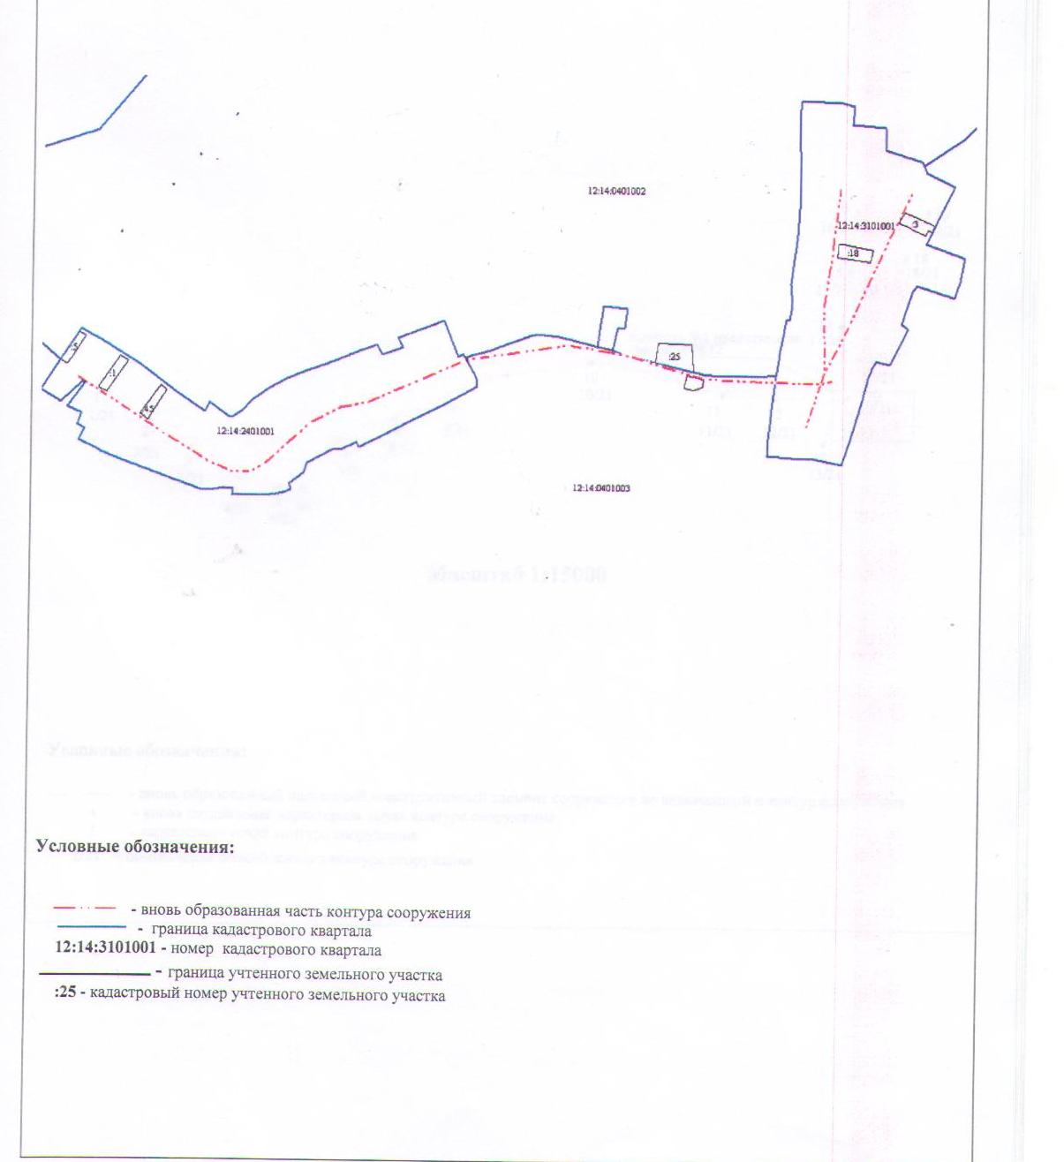

Приложение 2
к схеме водоснабжения и водоотведения
МО «Шелангерское сельское поселение»
Звениговского район Республики Марий Эл
на период до 2023 года

Схема водопроводной сети д. Кугунур

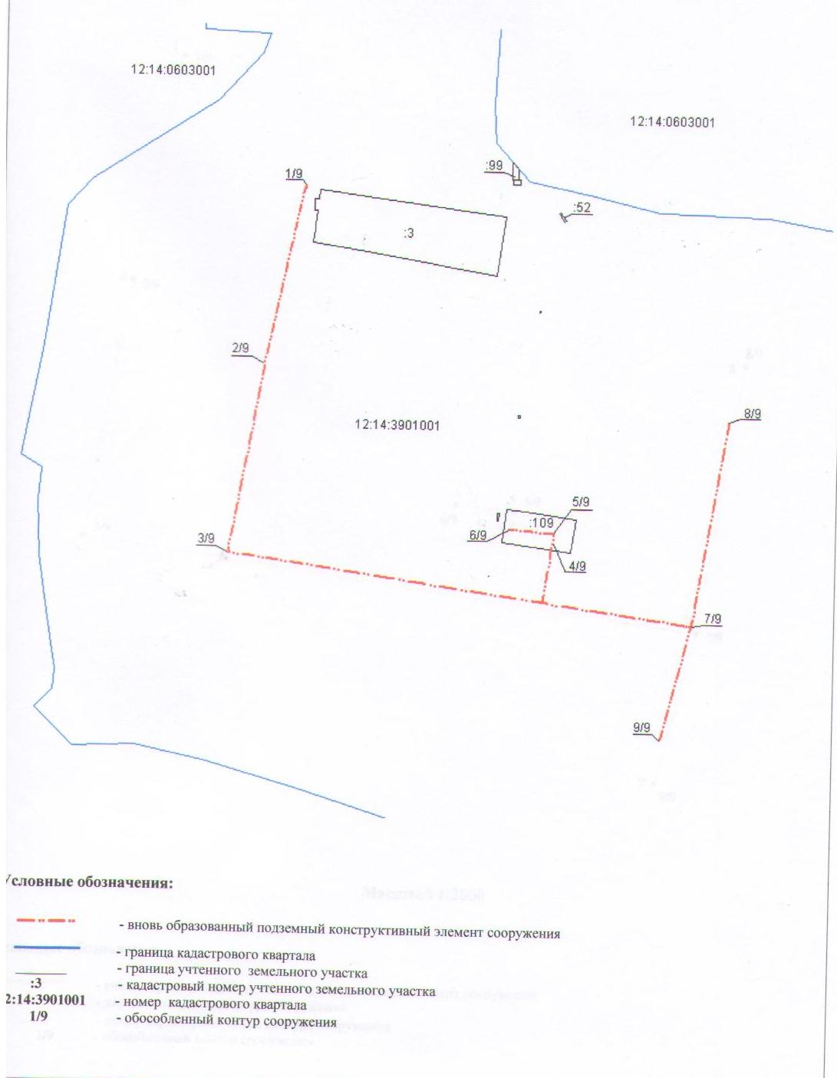

Приложение 3
к схеме водоснабжения и водоотведения
МО «Шелангерское сельское поселение»
Звениговского район Республики Марий Эл
на период до 2023 года

Схема водопроводной сети выс. Николаевский

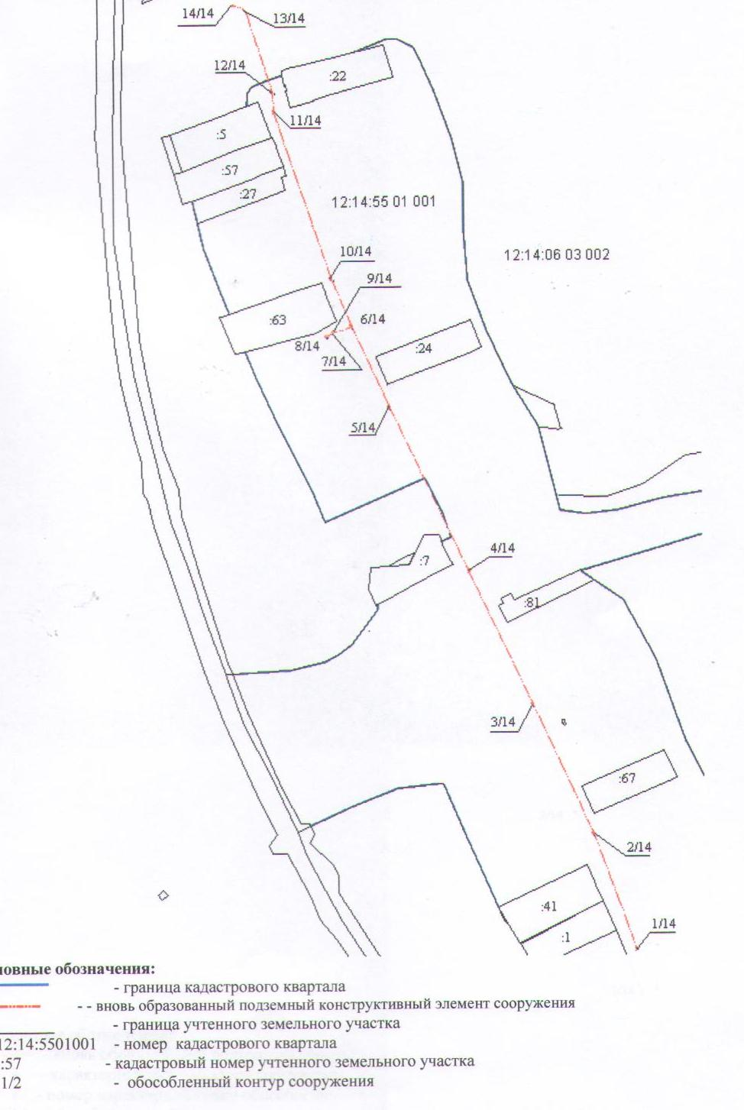

Приложение 4
к схеме водоснабжения и водоотведения
МО «Шелангерское сельское поселение»
Звениговского район Республики Марий Эл
на период до 2023 года

Схема водопроводной сети д. Филиппсола

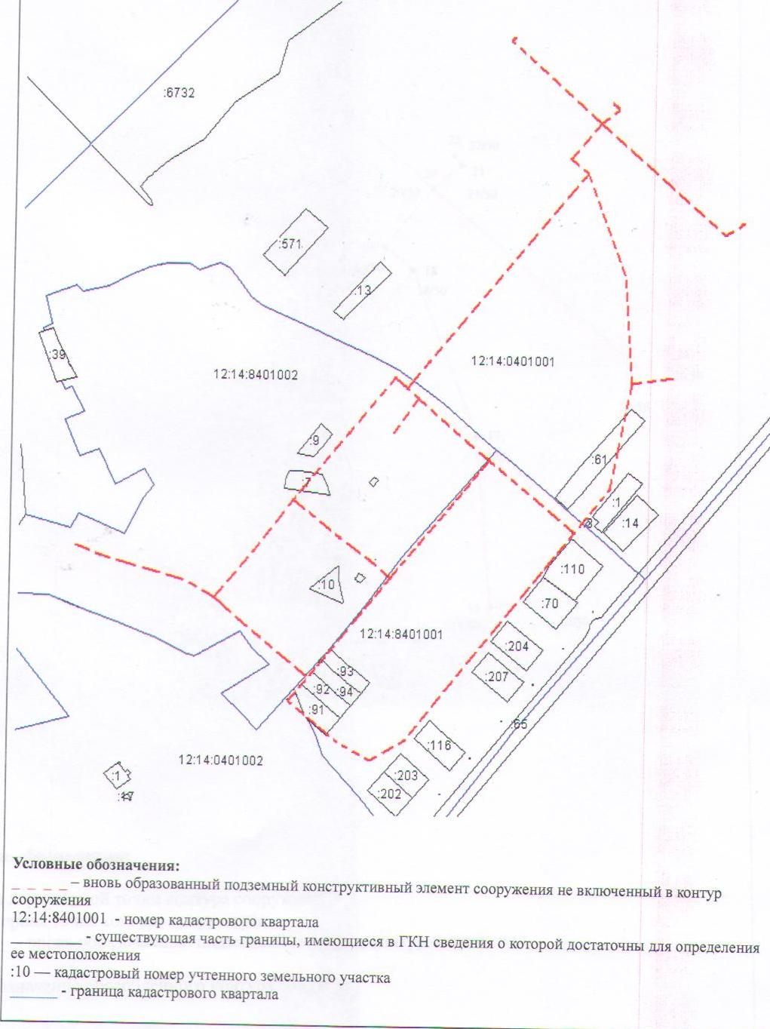

Приложение 5
к схеме водоснабжения и водоотведения
МО «Шелангерское сельское поселение»
Звениговского район Республики Марий Эл
на период до 2023 года

Схема водопроводной сети п. Шелангер

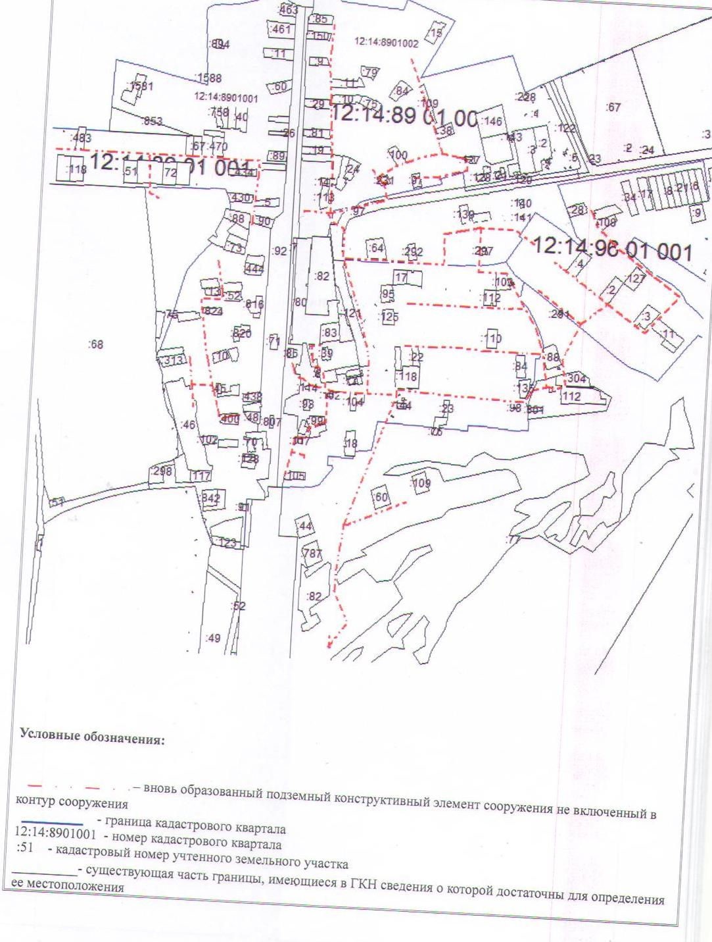

Приложение 6
к схеме водоснабжения и водоотведения
МО «Шелангерское сельское поселение»
Звениговского район Республики Марий Эл
на период до 2023 года

Схема водопроводной сети д. Большое Шигаково

